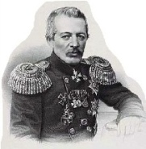
Муниципальное бюджетное общеобразовательное
учреждение
«Средняя школа № 17 имени В. С. Завойко»
Петропавловск-Камчатского городского округа

Выступление на семинаре для учителей начальных классов
«Профилактика оптической дисграфии у младших школьников»

Подготовила учитель-логопед
I квалификационной категории
Найдюк Ирина Васильевна

г. Петропавловск-Камчатский 2016 г.
Профилактика оптической дисграфии у младших школьников

Для ребенка, который учится писать и читать, каждая операция представляет сложную задачу, решение которой предполагает выполнение нескольких действий. При чтении ребенку приходится останавливать взгляд сначала на одной букве, потом на другой, так как поле зрения пока ограничено пределами знака. Необходимо сохранять направление движение глаза слева направо, последовательно узнавать каждую букву, соотнося ее с определенным звуком, осуществлять синтез двух звуков и произносить слог в целом. На школьные логопедические пункты общеобразовательных школ преимущественно зачисляются дети с нарушениями письменной речи, обусловленными недоразвитием фонетико-фонематических процессов или общим недоразвитием речи. Большую группу речевых нарушений составляет смешанная дисграфия с элементами таких недостатков письма, как нарушение языкового анализа и синтеза, элементы аграмматической дисграфии, акустическая и артикуляторно-акустическая дисграфия, а также элементы оптической дисграфии.
Главным направлением работы учителя – логопеда в начальной школе является профилактическая работа по предупреждению нарушения письменной речи и чтения. Гораздо проще предотвратить это нарушение, нежели исправлять его.
Процесс письма имеет многоуровневую структуру, включает большое количество речемыслительных, зрительных и кинетических операций. У взрослого человека они носят сокращенный, свернутый характер. При овладении навыком письма эти операции представляются в развернутом виде.
Для правильного формирования письма и письменной речи необходимы:
- Сохранный слух, зрение и интеллект;
- Достаточный уровень сформированности всех компонентов устной речи (слуховой дифференциации звуков, правильного их произношения, языкового анализа и синтеза, лексико-грамматической стороны речи);
- Определённый уровень развития внимания, памяти пространственно-временных представлений;
- Сформированные навыки зрительного анализа и синтеза;
- Готовность руки к письму.
В начальных классах общеобразовательной школы встречаются дети, у которых процесс овладения письмом и чтением нарушен. Частичное расстройство процессов чтения и письма обозначают терминами дислексия и дисграфия. Их основным симптомом является наличие стойких специфических ошибок, возникновение которых у учеников общеобразовательной школы не связано ни со снижением интеллектуального развития, ни с выраженными нарушениями слуха и зрения, ни с нерегулярностью школьного обучения. Дислексия и дисграфия обычно встречаются в сочетании. Полная неспособность овладением письмом и чтением называется соответственно аграфией и алексией. Причины дисграфии и дислексии связаны с нарушением взаимодействия различных анализаторных систем коры больших полушарий.
Дисграфия проявляется в стойких и повторяющихся ошибках письма. Эти ошибки обычно группируют по следующим принципам: смещения и замены букв; искажения звуко-слоговой структуры слова; нарушения слитности написания отдельных слов в предложении — разрыв слова на части, слитное написание слов в предложении; аграмматизмы; смешения букв по оптическому сходству.
У ребенка с дисграфией, как правило, с трудом формируются графические навыки, в результате чего почерк неровный. Затруднения ребенка при выборе нужной буквы придают характерный небрежный вид письму. Оно пестрит поправками и исправлениями.
При оптической форме дисграфии у детей наблюдается нарушение зрительного восприятия, анализа и синтеза, а также моторных координаций, неточность представлений о форме и цвете, величине предмета, недоразвитие памяти, пространственного восприятия и представлений, трудности оптико-пространственного анализа, несформированность оптического образа буквы. Смешивание букв по кинетическому и оптическому сходству не следует принимать за обыкновенные «описки», так как они не связаны ни с произношением, ни с правилами орфографии. Такие ошибки могут повлечь за собой снижение качества не только письма, но и чтения.
В связи с этим при устранении таких нарушений проводится работа в следующих направлениях:
- развитие зрительного восприятия и узнавания (зрительного гнозиса), в том числе и буквенного;
- уточнение и расширение объёма зрительной памяти;
- формирование пространственного восприятия и представлений;
- развитие зрительного анализа и синтеза;
- формирование речевых обозначений зрительно-пространственных отношений;
- дифференциация смешиваемых букв изолированно, в слогах, словах, предложениях, текстах.

Развитие зрительного восприятия и узнавания (зрительного гнозиса).
- Выделить предметные изображения, наложенные друг на друга
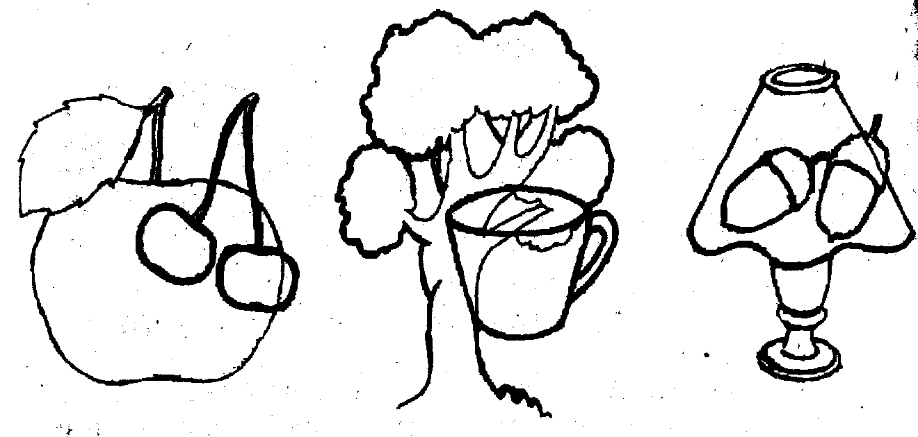
- Нахождение фигуры среди других
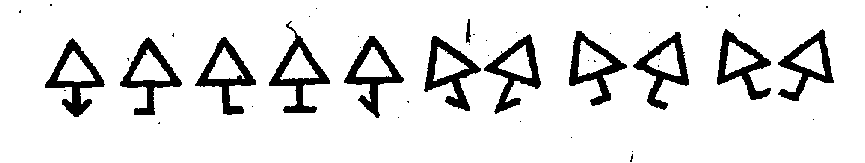
- Срисовывание серии полукругов и линий
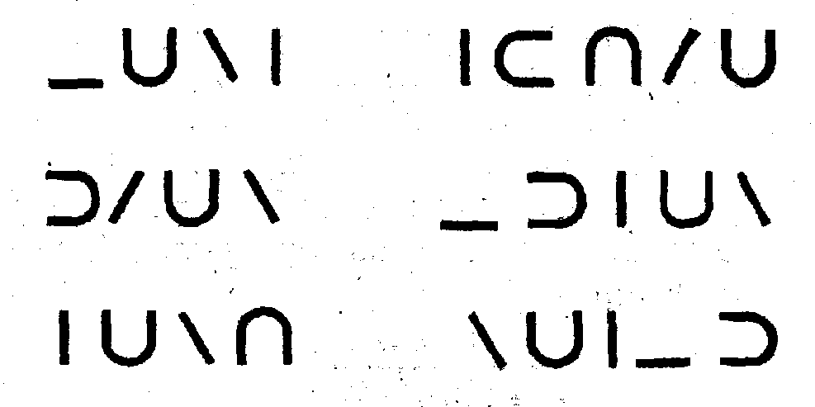
- Дорисовывание незаконченных контуров кругов, треугольников
- Сравнение одних и тех же букв, но написанных разным шрифтом (печатным и рукописным)
- Назвать или написать буквы, перечёркнутые дополнительными линиями
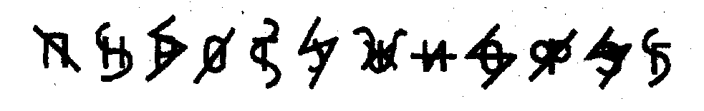
- Выделить буквы, наложенные друг на друга
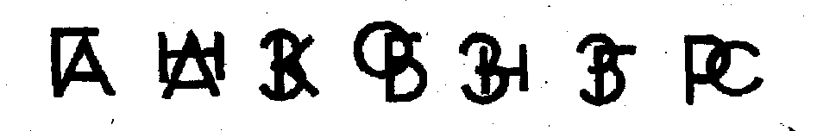
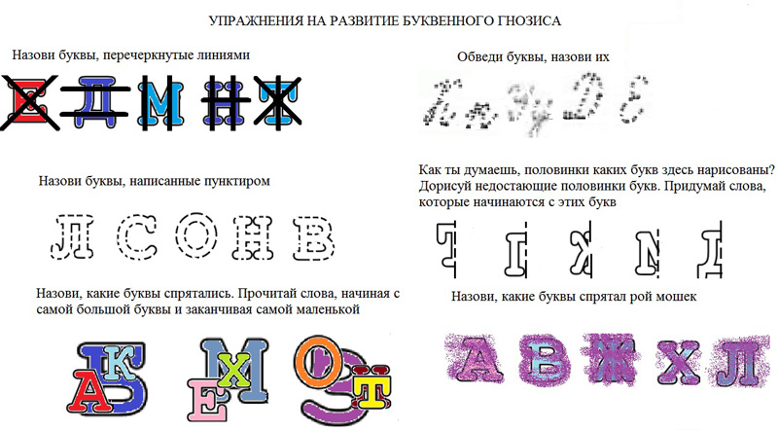
8. Реконструирование букв: добавляя элементы (из буквы Р букву В), уменьшая количество элементов (из буквы Ж букву К), изменяя пространственное расположение элементов (из буквы Р букву Ь или из буквы Т букву Г)

Развитие зрительной памяти
- Запомнить 4-5 картинок, а затем найти их среди других 8-10.
- Запомнить буквы, цифры или фигуры, а затем выбрать их среди других.
- Игра «Чего не стало?», «Что изменилось?»

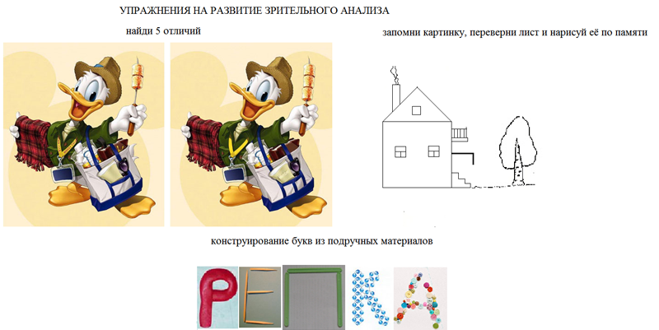
Формирование пространственного восприятия, пространственных представлений, зрительно-пространственного анализа и синтеза
- Показать левой рукой правый глаз, правое ухо, левую ногу; правой рукой показать левый глаз, левое ухо, правую ногу; показать правые и левые части тела у человека, сидящего напротив.

- Найти фигуру, букву в ряду сходных

Ла лм ад лд вр вз
Ыь гт вб гб ге кж
Жх ху гц ин пн ип
- Сконструировать буквы из предъявленных элементов
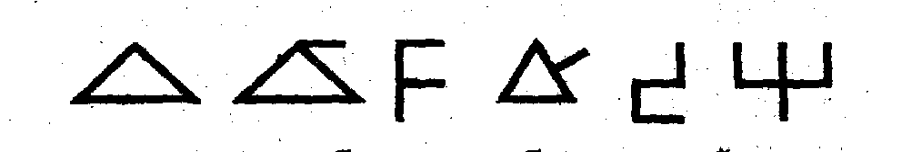
- Показать правильную букву среди пар букв, изображённых правильно и зеркально

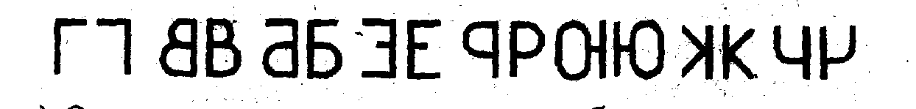

Рекомендации по предупреждению
оптической дисграфии у школьников с ОНР:

1. Чтение слогов хором по таблице, выполненной в рукописном шрифте.
2. Поэлементная запись слов с проговариванием.
3. Соотнести звуки с буквами рукописного шрифта.
4. Чтение слоговых таблиц.
5. Прочитать, проанализировать и записать предложения.
6. Выборочный диктант слогов.
7. Расставить картинки в два ряда — по наличию звука.
8. Графически записать предложения.

Рекомендации по различению букв:
1. Узнать буквы в усложненных условиях: «зашумленных» букв, изображенных пунктиром, недописанных, стилизованных, правильно и неправильно (зеркально) написанных;
2. Узнать буквы, наложенные друг на друга, по типу фигур Попельрейтера;
3. Узнать сходные по начертанию буквы;
4. Воспроизвести изолированные буквы, ряды букв, сходных по начертанию. 5. Составить буквы из элементов.
6. Определить сходство и различие букв.
7. Найти связь с небуквенным изображением.
8. Расшифруйте символы. Нарушения письменной речи у детей являются распространенным речевым расстройством, имеющим разнообразный и сложный патогенез.
Логопедическая работа носит дифференцированный характер, учитывающий механизм нарушения, его симптоматику, структуру дефекта, психологические особенности ребенка.

